

**Düzce Üniversitesi**

**Mühendislik Fakültesi**

**Bilgisayar Mühendisliği Bölümü**

**BM 309–ECZANE OTOMASYON PROJESİ**

**Teslim Eden:**

**İsim - Soyisim : Fatma Seda Aydoğan 141002067**

**İÇİNDEKİLER**

1. PROJE 3

1.1 Amaç 3

1.2. Tanım 3

1.3. Gereksinimler ve İhtiyaçlar 3

1.4. Analiz 4

1.5. Gelişim Süreci 4

1.6. Proje Sonucu 12

2. SONUÇ 12

# 1. PROJE

## 1.1 Amaç

Yapımı gerçekleştirilecek eczane otomasyonu ile ilaç kayıt bilgileri ,ilaç üretici firmaları ,hasta kayıt ve ilaç satışına dair gerçekleşen işlemler ile aralarında veritabanı bazında kurulan ilişkiler sonrasında verilerin web browser aracılığıyla görüntülemek.

## 1.2. Tanım

Proje tek bir kullanıcı için hazırlanmıştır. İlaç alınan firmalar , firmaların bünyelerinde bulunan mevcut ilaçlar , hasta tarafından daha önce satın alınan ilaçlar projede yer alıp ayrı ayrı form yapıları içerisinde yer almaktadır. Projede veritabanına erişmek için arayüz olarak PHP tercih edilmiştir.

## 1.3. Gereksinimler ve İhtiyaçlar

**Wamp**: PHP sunucu tabanlı çalışan bir program olduğu için bir sunucuya ihtiyacım var. ve WAMP kendi bilgisiyarımı sunucu olarak kullanmamı sağlar. Kurulumunu gerçekleştirdikten sonra sunucuyu çalıştırarak çevrimiçi online yapıyorum.

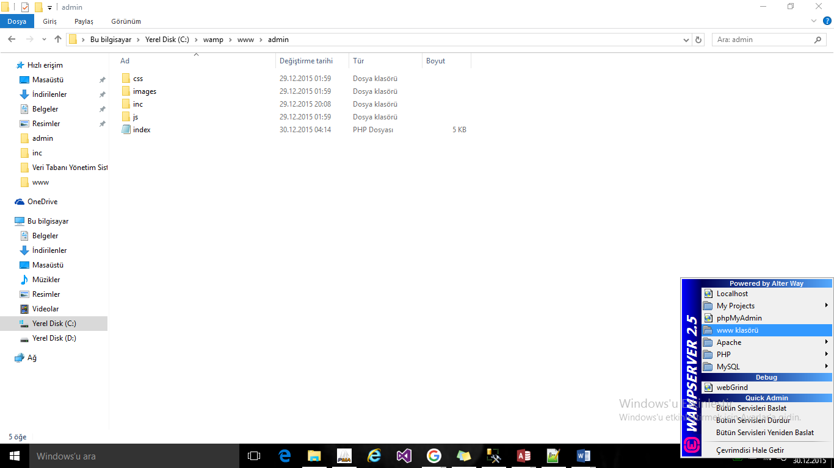

**Şekil 1.3.1** Sağ altta çıkan wamp ikonuna sol tıklayarak www klasörü aracılığıyla ‘www’ dizinine ulaşırız.Ve bu dizin içindeki tüm dosyalara browser arama çubuğu üzerinden ‘http://localhost:81’ adresinden ulaşıyorum.

## Notepad++: PHP kodlarını yazmak için kullandığım editör. <?php ?> kodlarıyla notepad editörüne yazılan kodların php olduğunu bildirmek yetmiyor bir de dosyayı .php uzantısı olarak kayıt etmek gerekiyor.

**Odbc Driver Oluşturma:**Program PHP ile yazılcak ancak veritabanı olarak MSSQL kullanılacak. MSSQL bağlantısını kurmak için denetim masası , yönetimsel araçlar ve odbc veri kaynağı oluşturuyorum.

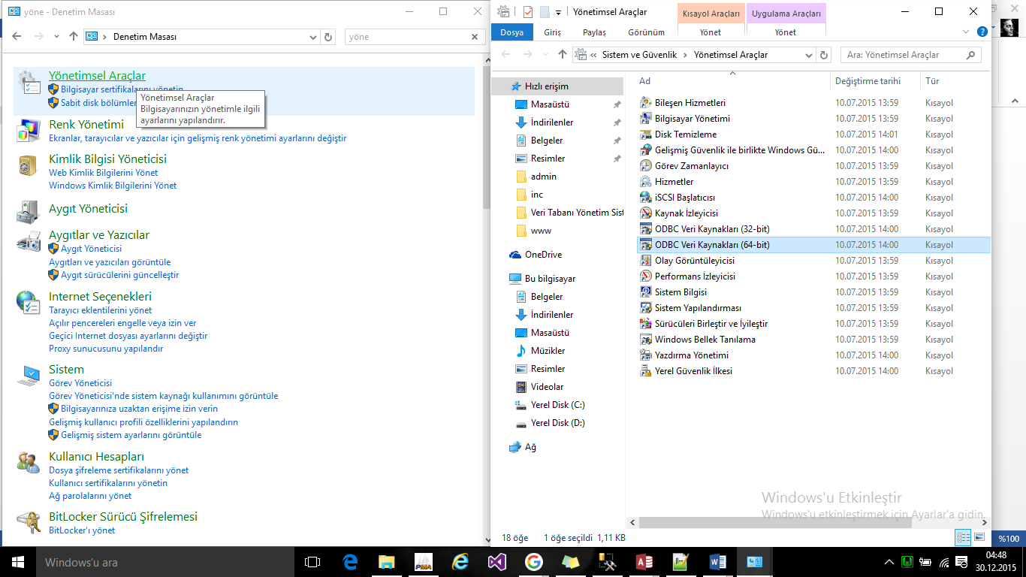

**Şekil 1.3.2:** Odbc Veri Kaynaklarına Ulaşma

## 1.4. Analiz

Php kodlarını içine gömmek için html formlar gerekliydi. Bunun için medialoot.com dan hazır bir tema indirdim. kullanıcı yeni ilaç firmalarını veritabanına kaydebilecek.firmalarla ilgili güncelleme ve silme fonksiyonlarını formlar aracılığıyla stabil olarak gerçekleştirebilecektir. Bu işlemleri ilaçlar, hasta ve satış kayıtları içinde gerekli ilişkiler kurularak normalizasyon kuralları sağlanıp veritabanında işlenecektir.

## 1.5. Gelişim Süreci

Eczane veritabanı için gereken tablolar nelerdir ? sorusunun cevabı için Access ile yapılmış örnek eczane otomasyonları incelendi.Er diyagramı çıkarıldıktan sonra databases ve tablolar veritabanına oluşturuldu.

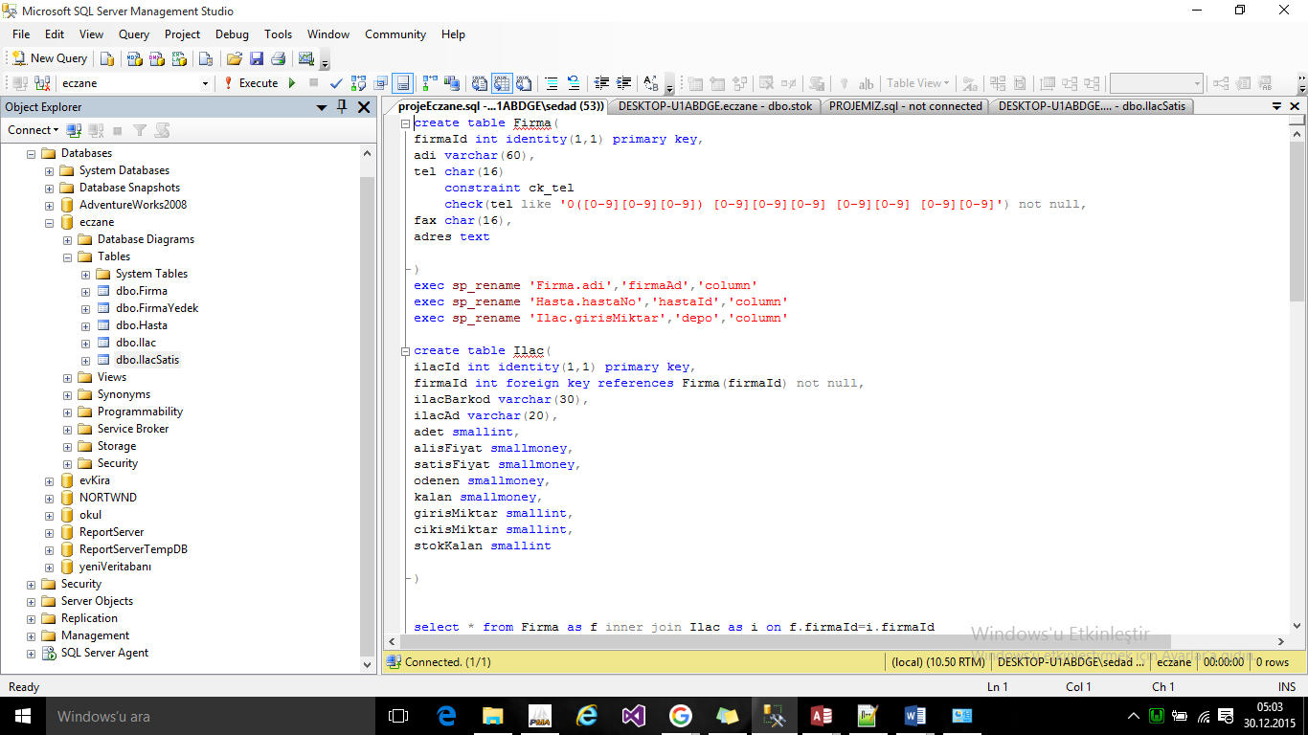

**Şekil 1.5.1** Microsoft SQL Server tablolar

Php ile select işlemlerinin sağlıklı gerçekleştiğini kontrol etmek için tablolara örnek veriler girildi.

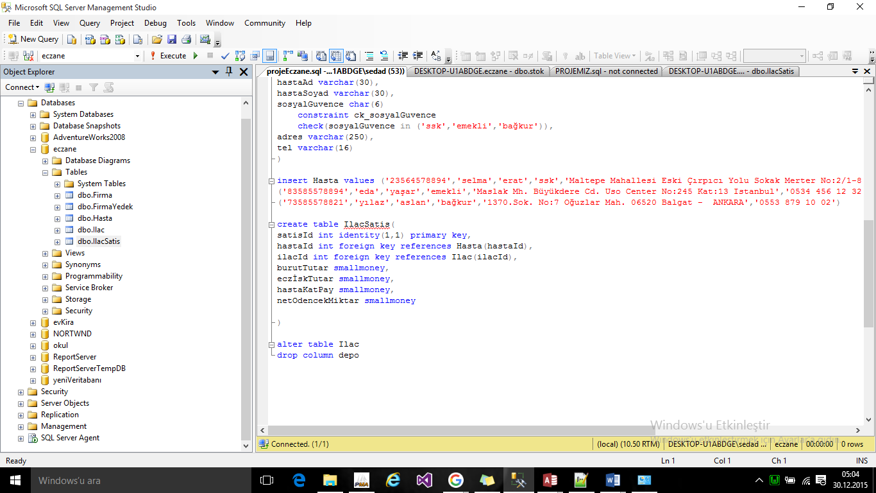

**Şekil 1.5.2** Insert işlemleri

Tablolar oluşturulduktan sonra indilen hazır tema gerekli kısımları php ile modifiye edilerek veritabanından veriler çekilmiştir.

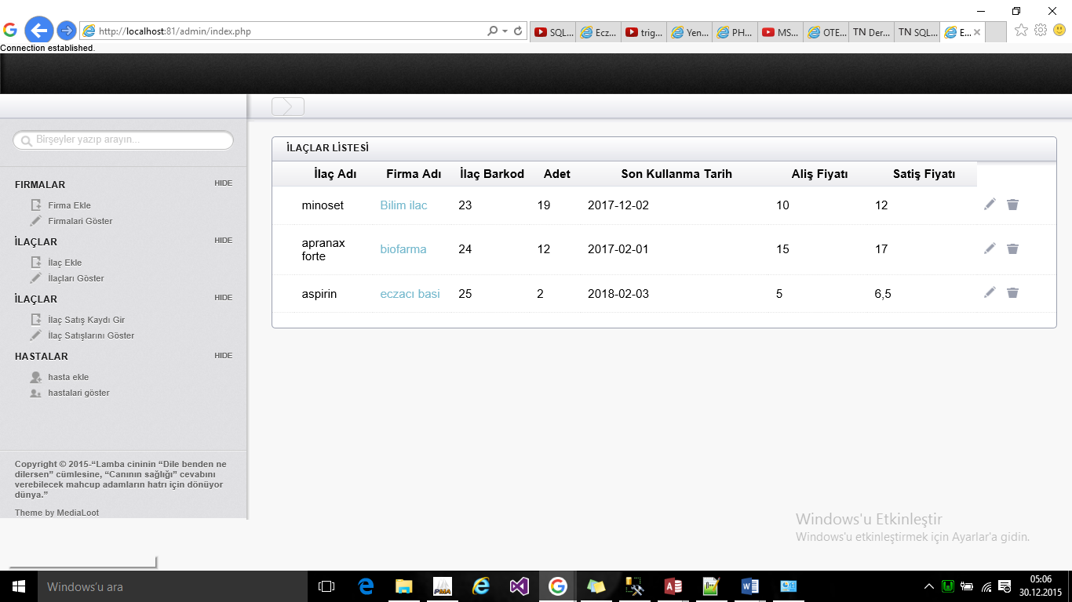

**Şekil 1.5.3** index.php ile browserda açılan ilk görüntü.

Veritabanına ilaç firmaları eklenir.

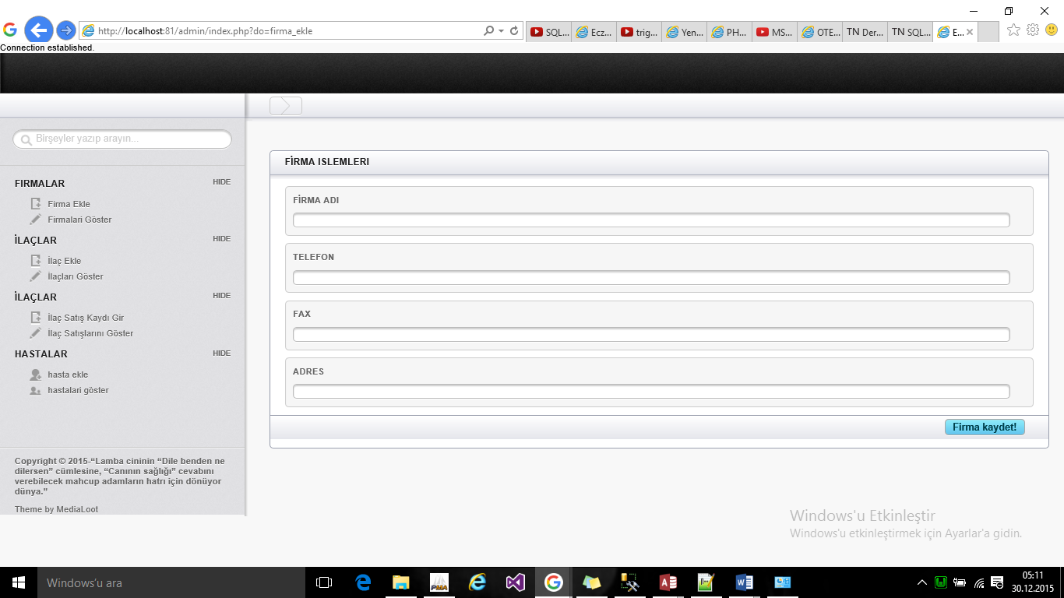

**Şekil 1.5.4** ilaç ekleme formu

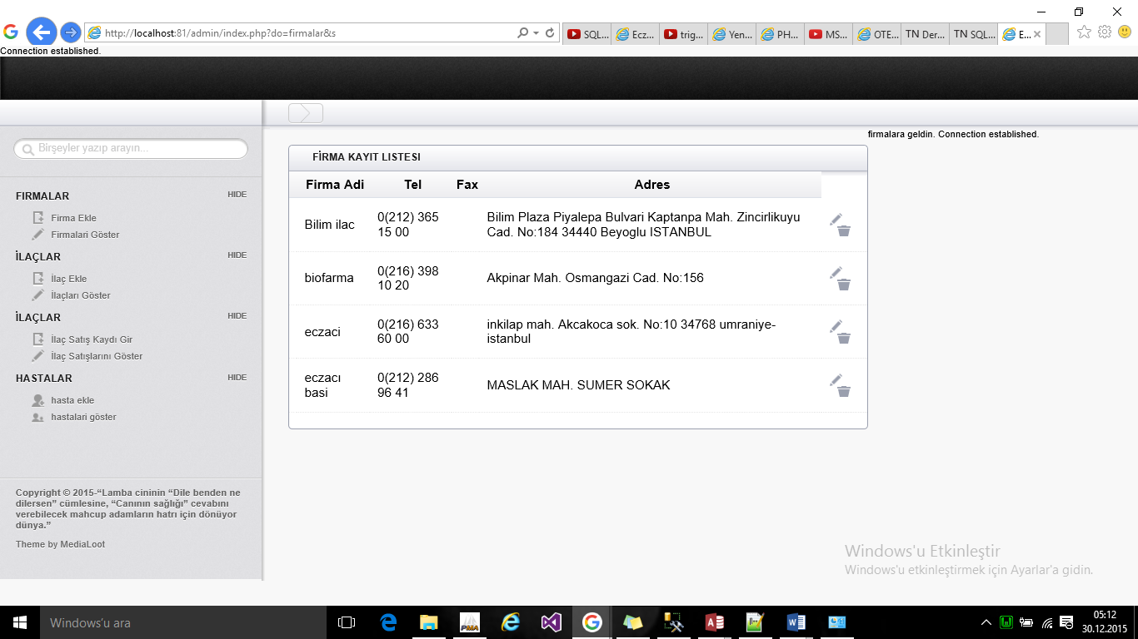

**Şekil 1.4.5** eklenen firmaların select ile görüntülenmesi.

İlaç eklemek için sol frame de ilaç ekle linkine tıklanır. Gelen ekrandan ilaca dair bilgiler girilirken firma ismi kullanıcı tarafından manuel girilmez. Daha önce veri tabanına kaydedilen firma tablosundan sql sorgu ile çekilerek html içerisinde select option araciliğıyla görüntülenmesi sağlanır.

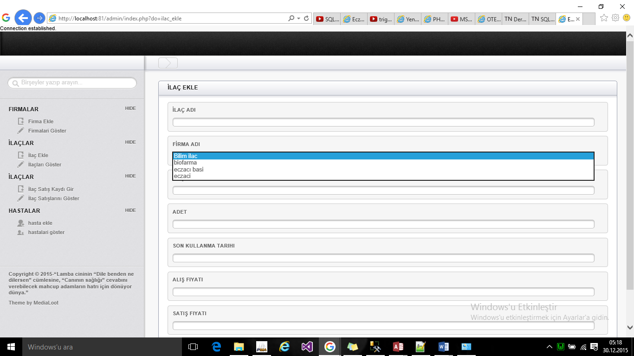

**1.5.6** firma isimlerinin ilaç formunda görüntülenmesi

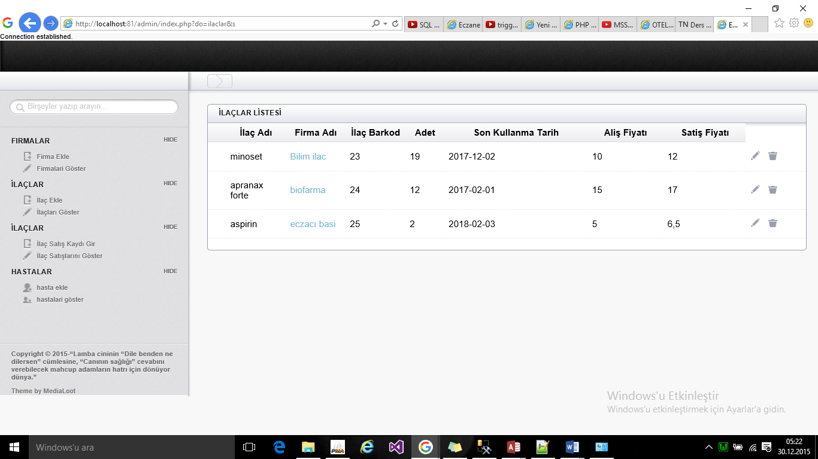

**1.5.7** ilaçlar tablosunun görünümü.

İlaç satışı gerçekleştirileceği zaman ilaç adı ve hasta adı veritabanından çekilerek select option içerisinde görüntülenir.

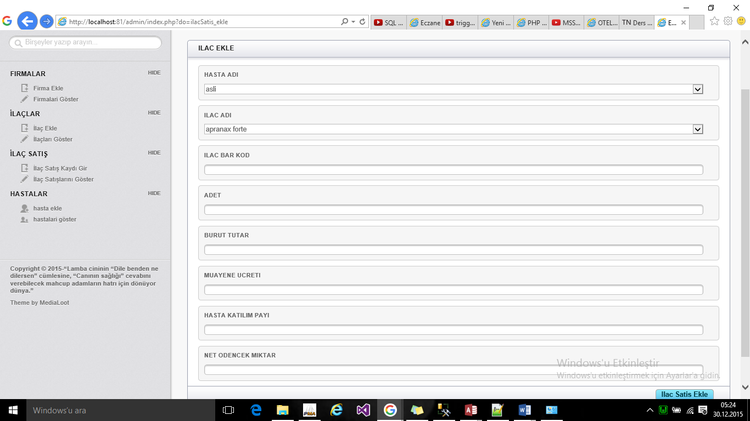

**1.5.8** ilaç satışı için hasta adı ,ilaç adı,barkod numarası ,adeti ,muayene ücreti ve burut tutarı kullanıcı tarafından girilirken hastakatılım payı ve net ödencek miktar php kodları aracığıyla hesaplanmştır.

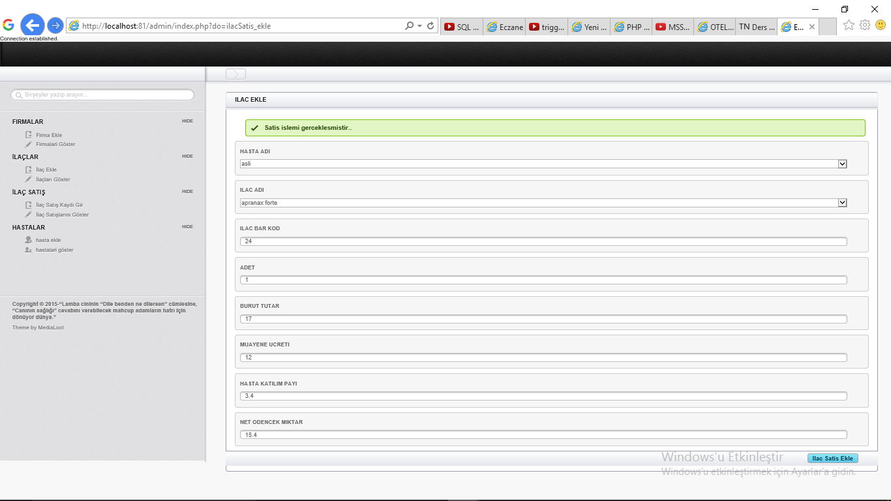

**Şekil 1.5.9** ilaç satış işlemi sonrasında formun görünümü

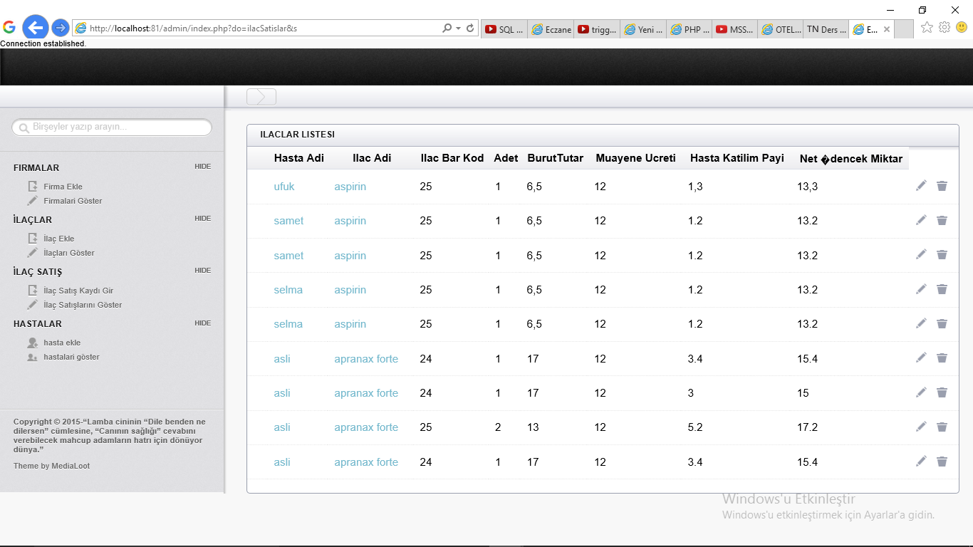

**Şekil 1.5.10** satışı gerçekleşen ilaçlar

Projede raporlama için ilaç adına göre arama seçeneği konulmuştur.

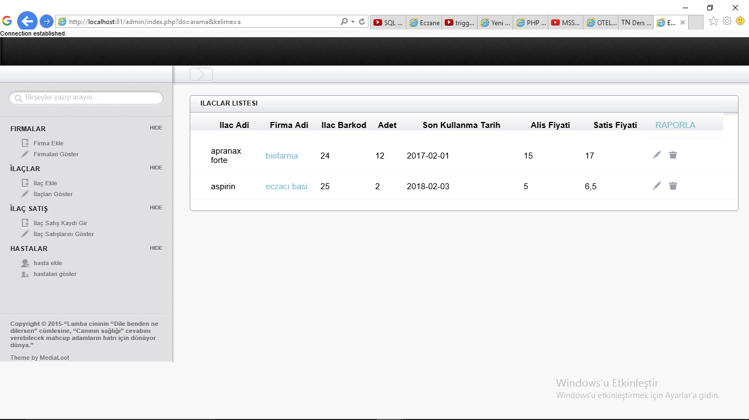

**Şekil 1.5.11** satışı gerçekleşen ilaçlar

ilaç adları ‘a’ harfine göre aratıldığında form görünümü yukardaki gibi olup raporlamak istendiğinde raporla denilerek excel ile çıktısı alınır.

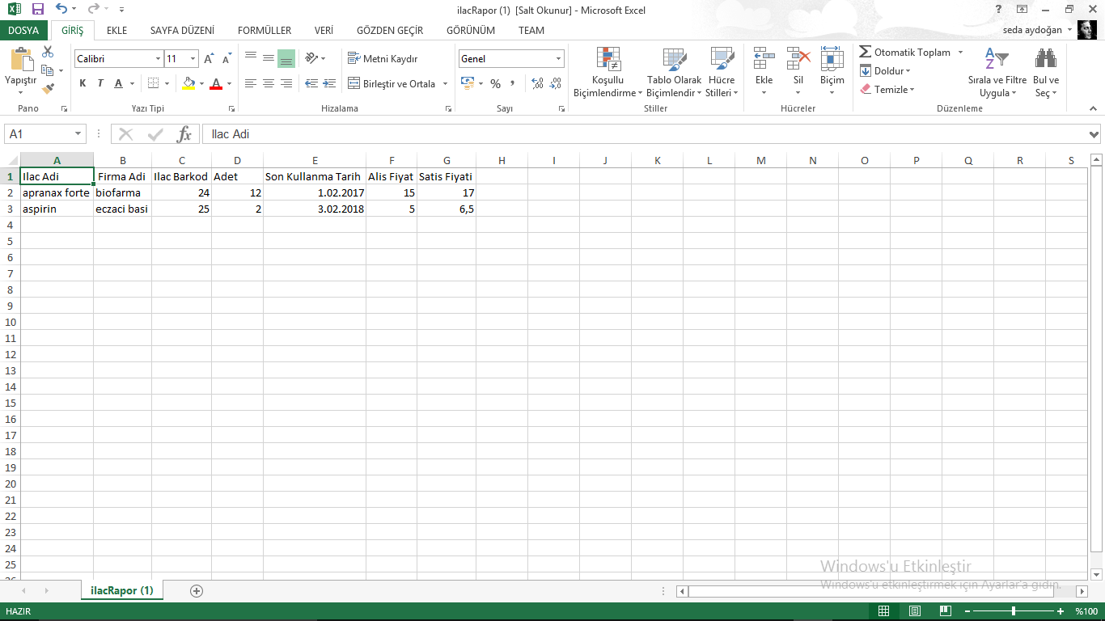

**Şekil 1.5.12** ilaç adına göre raporlama

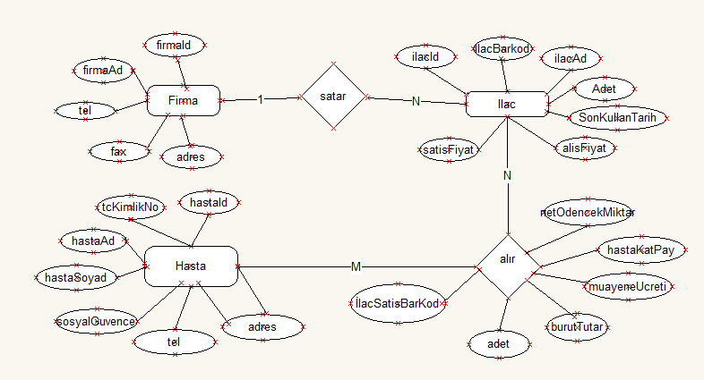

**Şekil 1.5.13** ER diyagramı

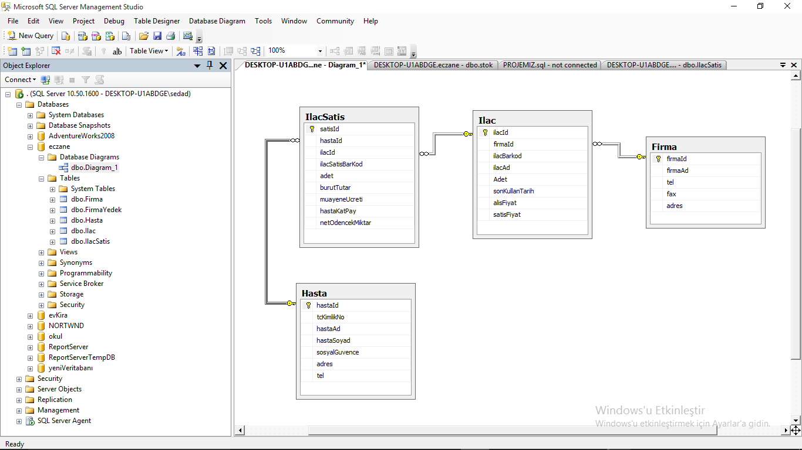

**Şekil 1.5.15** Veritabanı Şeması

## 1.6. Proje Sonucu

Normalizasyon ile veritabanının şişmeden ve kullanıcıya kolaylıklar sağlayarak başarılı işlemler gerçekleştirilmiştir.

# 2. SONUÇ

Php ile daha önce proje yapmıştım. Ancak veritabanı olarak phpmyadmin kullanmıştım. Başlangıç seviyesinde MySql bilgisi ile phpmyadmin içerisine bilgi aktarma, gücelleme ve silme yaparken MSSQL ile ayrıntılı kodlar yazmayı tecrübe ettim. Mssql e bağlanmak için odbc sürücünü keşfettim. Veritabanındaki işlemleri yaparken son derece yavaştı. Test aşamasında beklediğim süre zarfında c# öğrebilirdim. İşlemler daha hızlı yapılırdı en azından.